**ВИЖЕНЕР ШИФРІ**

**Кіріспе**

**Виженер шифрі** – бұл көпалфавитті шифрлау әдісі, онда әрбір әріп белгілі бір ұзындықтағы кілт сөзінің сәйкес әрпімен шифрланады. Бұл әдіс Цезарь шифрінің жетілдірілген нұсқасы болып саналады.

Бұл жерде біз Nauryz сөзін 6 таңбалы кілтпен ("Mereke") шифрлап, Виженер шифрін Python тілінде жүзеге асырамыз.

**1. Алфавитті анықтау**

Виженер шифрі тек әріптерді шифрлайды, сондықтан алдымен ағылшын алфавитін енгіземіз:



**2. Ашық мәтін мен кілтті дайындау**

* Ашық мәтініміз: "Nauryz"
* Кілт: "Mereke"

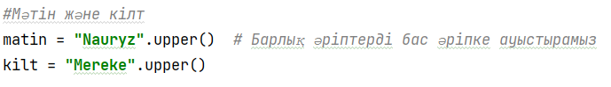

**3. Әр әріпті шифрлау**

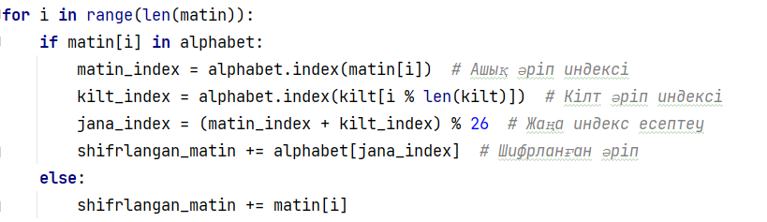

**4. Шифрланған мәтін**

Изображение выглядит как текст, Шрифт, снимок экрана, белый

Контент, сгенерированный ИИ, может содержать ошибки.

Шифрлау нәтижесі: **"NAURYZ" → "ZELVID"**

Изображение выглядит как текст, Шрифт, снимок экрана

Контент, сгенерированный ИИ, может содержать ошибки.

**5. ҚОРЫТЫНДЫ**

* Біз Python-да Виженер шифрін орындадық.
* **Nauryz** сөзін **"Mereke"** кілтімен шифрлап, **"ZELVID"**  шифрланған мәтінін алдық.

Виженер шифрі Цезарь шифрінен әлдеқайда қауіпсіз, себебі онда бір кілт орнына бірнеше әріп қолданылады. Бірақ қазіргі криптографияда одан да күрделі әдістер қолданылады.

**ПРАКТИКАЛЫҚ ТАПСЫРМАЛАР**

**1-тапсырма: Шифрлау**

Өз есімінізді Виженер шифрын қолданып шифрлаңыз.

* **КІЛТ - Тегіңіз**

**2-тапсырма: Дешифрлау**

Мысалдағы " **ZELVID** " шифрланған мәтінін дешифрлайтын бағдарлама құрыңыз.

**3-тапсырма: Шифрлау**

Қазақша алфавит құрып, " **КРИПТОГРАФИЯ** " сөзін шифрлаңыз.

* **КІЛТ - Алгоритм**